**NAMA : Sandi**

**NIM : 311710497**

**KELAS : TI.17.D2**

1. Buat database baru dengan nama **sewamobil** lalu isi data nya seperti di bawah ini

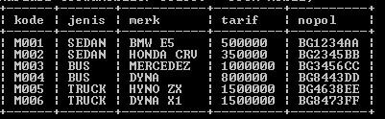

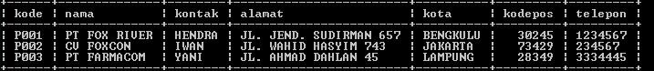

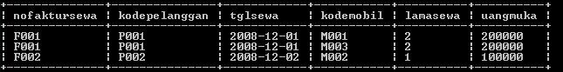

Buat query untuk menampikan data seperti berikut:

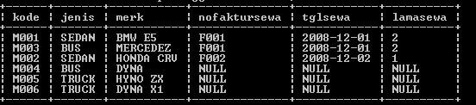

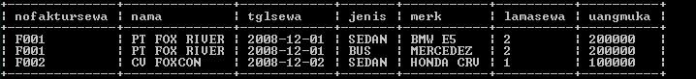

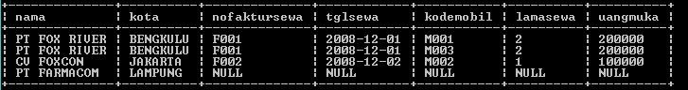

**Langkah Langkah Praktikum**

❖ **Buat tabel mobil dan isi datanya seperti berikut:**

* Buka aplikasi xampp klik start di mysql
* klik shell dan ketik **cd mysql/bin**
* Lalu ketik **mysql –u root**
* Menampilkan database yang tersimpan di Komputer ketik **show databases;**

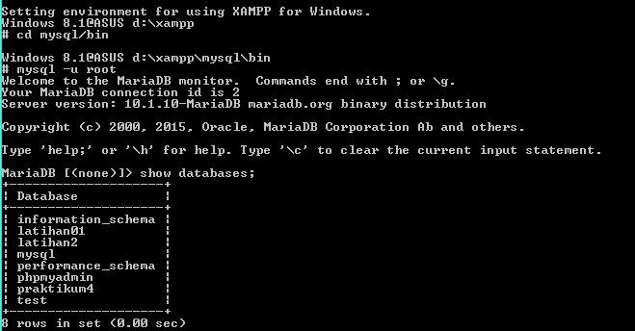

Create table **sewamobil;**

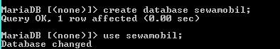

* Membuat tabel mobil

**create table mobil**

**(kode varchar (4) primary key, jenis varchar (6) not null, merk varchar (10) not null, tarif varchar (8) not null, nopol varchar (8) not null);**

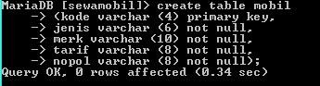

* Menampilkan struktur tabel pegawai
* **desc mobil;**

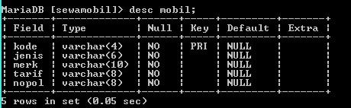

* Memasukan data-data ke dalam tabel mobil
* **insert into mobil**

**(kode, jenis, merk, tarif, nopol)** **values**

**('M001', 'SEDAN', 'BMW E5', '500000', 'GB1234AA'),**

**('M002', 'SEDAN', 'HONDA CRV', '350000', 'BG2345BB'),**

**('M003', 'BUS', 'MERCEDEZ', '1000000', 'BG3456CC'),**

**('M004', 'BUS', 'DYNA', '800000', 'BG8443DD'),**

**('M005', 'TRUCK', 'HYNO ZX', '1500000', 'BG4638EE'),**

**('M006', 'TRUCK', 'DYNA X1', '1500000', 'BG8473FF');**

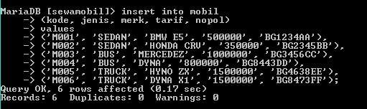

* Menampilkan semua data di tabel pegawai

**select * from mobil;**

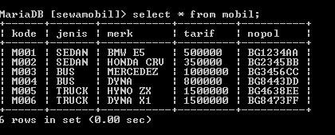

* Membuat tabel sewa

**create table sewa**

**(kode varchar (4) primary key, nama varchar (15) not null, kontak varchar (8) not null, alamat varchar (25) not null, kota varchar (10) not null, kodepos int (5) not null, telepon varchar (8) not null );**

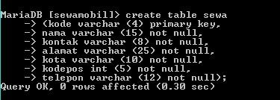

* Menampilkan struktur tabel sewa **desc sewa;**

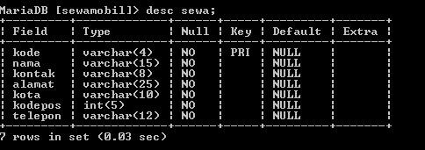

* Memasukan data-data ke dalam tabel sewa **insert into sewa**

**(kode, nama, kontak, alamat, kota, kodepos, telepon) values**

**('P001', 'PT FOX RIVER', 'HENDRA', 'JL.JEND. SUDIRMAN 657', 'BENGKULU', '30245', '1234567'),**

**('P002', 'CV FOXCON', 'IWAN', 'JL. WAHID HASYIM 743', 'JAKARTA', '73429', '234567'),**

**('P003', 'PT FARMACOM', 'YANI', 'JL. AHMAD DAHLAN 45', 'LAMPUNG', '28349', '3334445');**

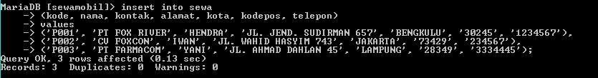

* Menampilkan semua data di tabel sewa

**select * from sewa;**

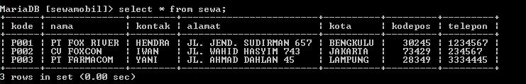

* Membuat tabel pelanggan

**create table pelanggan**

**(nofaktursewa varchar (4) not null, kodepelanggan varchar (4) not null, tglsewa varchar (10) not null, kodemobil varchar (4) not null, lamasewa varchar (2) not null, uangmuka varchar (8) not null);**

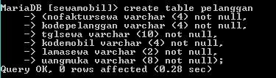

* Menampilkan struktur tabel sewa **desc pelanggan;**

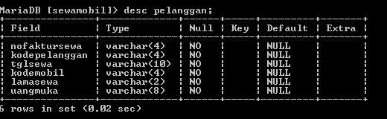

* Memasukan data-data ke dalam tabel pelanggan **insert into pelanggan**

**(nofaktursewa, kodepelanggan, tglsewa, kodemobil, lamasewa, uangmuka)** **values**

**('F001', 'P001', '2008-12-01', 'M001', '2', '200000'),**

**('F001', 'P001', '2008-12-01', 'M003', '2', '200000'),**

**('F002', 'P002', '2008-12-02', 'M002', '1', '100000');**

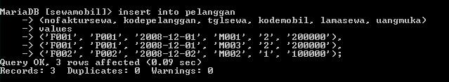

* Menampilkan semua data di tabel pelanggan**select * from pelanggan;**

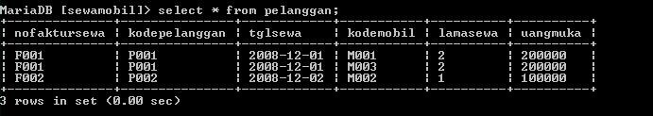

**Perintah pertaman** **select mobil. kode, jenis, merk, pelanggan. nofaktursewa, tglsewa, lamasewa** **from mobil** **left join pelanggan**



**on mobil.kode =**

**pelanggan.kodemobil;**

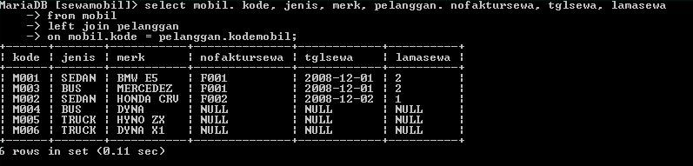

**Perintah kedua**

**select pelanggan.nofaktursewa, sewa.nama, pelanggan.tglsewa, mobil.jenis, merk,**

**pelanggan.lamasewa, uangmuka**

**from ( mobil inner join pelanggan on mobil.kode = pelanggan.kodemobil )** **inner join sewa on sewa.kode = pelanggan.kodepelanggan;**

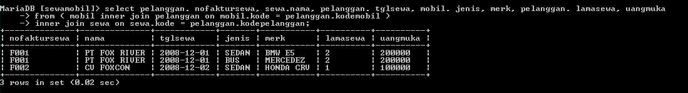

**Perintah ketiga**

**select sewa.nama, kota, pelanggan.nofaktursewa, tglsewa, kodemobil, lamasewa, uangmuka** **from sewa left join pelanggan**

**on sewa.kode = pelanggan.kodepelanggan**



**order by kota;**

